Параллельное программирование

САМО ЗАДАНИЕ
Найти Сумма двух матриц используя OpenMP для С++

Задача решается в последовательном и параллельном режиме с определением времени выполнения для разных значений параметров (в нашем случаем порядок матрицы) и результаты оформляются в виде таблицы по каждой технологии. В заключение делается вывод о наиболее эффективной технологии

Таблиц экспериментов

Время работы варианта, сек | Порядок матрицы
 | 10 | 100 | 10000
Последовательного
Параллельного

ОТЧЁТ
- Алгоритмы задач (Как для последовательно режима так и для параллельного)
- Информационные графы (Как для последовательно режима так и для параллельного)
- Таблицы экспериментов
- Анализ результатов (какой способ лучше)

Технология OpenMP
Основным препятствием на пути решения задачи автоматического распараллеливания является сложность выявления частей последовательной программы, которые могли бы выполняться одновременно. Выявление таких частей представляет определенные трудности даже для самого разработчика параллельной программы. Эти трудности многократно возрастают, когда такая задача решается транслятором в автоматическом режиме. Вследствие этого получил распространение подход, основанный на расширении традиционных языков программирования конструкциями, облегчающими автоматическое выявление параллельных операторов и функций в программе. Таких расширений было предложено достаточно много.
Необходимость унификации средств разработки параллельных программ привела к созданию в 1997 году единого стандарта, получившего название ОрепМР.
Основные компоненты ОрепМР
С точки зрения прикладного программиста в состав среды ОрепМР входят три основных компонента: набор директив транслятору, набор функций библиотеки и переменные окружения.
Директивы служат основным средством выражения параллелизма в ОрепМР.
Директивы представляют собой директивы компилятору — «прагмы» (в случае C/C++).
Такой подход удобен тем, что эти директивы игнорируются обычным транслятором, не поддерживающим ОрепМР. В результате программу можно компилировать и выполнять в последовательном варианте, что существенно облегчает процесс поиска ошибок.
При этом следует принимать во внимание, что в параллельном варианте могут появиться ошибки, которые стали результатом некорректно проведенного распараллеливания.
Функции библиотеки позволяют управлять различными характеристиками в процессе выполнения OpenMP-программы, например числом потоков и т.п. С помощью переменных среды пользователь имеет возможность управлять настройками среды выполнения, например, устанавливать характерные параметры распараллеливания циклов. Использование переменных среды позволяет влиять на поведение параллельной программы без перекомпиляции.
. Модель выполнения ОрепМР-программы
Модель выполнения задает эталонное поведение программы, определяя, каким образом она должна выполняться и какой наблюдаемый эффект будет при этом произведен. Тем самым модель задает рамки, в пределах которых конкретная реализация может выбрать наиболее эффективный для данной платформы способ выполнения программы.
В ОрепМР принята многопоточная модель (рис. ). Вначале программа всегда состоит из одного потока, называемого главным (master-thread), и выполняется в обычном последовательном режиме. Если в некоторый момент в программе выполняется директива распараллеливания, то к главному потоку добавляется еще несколько, образуя группу параллельно выполняющихся потоков. Потоки выполняют некоторый фрагмент программы, после чего параллельный участок заканчивается, и выполнение вновь продолжает один поток.
Таким образом, процесс выполнения ОрепМР-программы состоит в чередовании последовательных и параллельных участков.
Параллельные участки могут быть вложенными. Если ОрепМР функционирует в режиме с разрешенным вложенным параллелизмом, то каждый из выполняющихся потоков может создавать новые потоки при выполнении нового параллельного участка. Параллельный участок всегда завершается барьерной синхронизацией всех выполняющих его потоков.

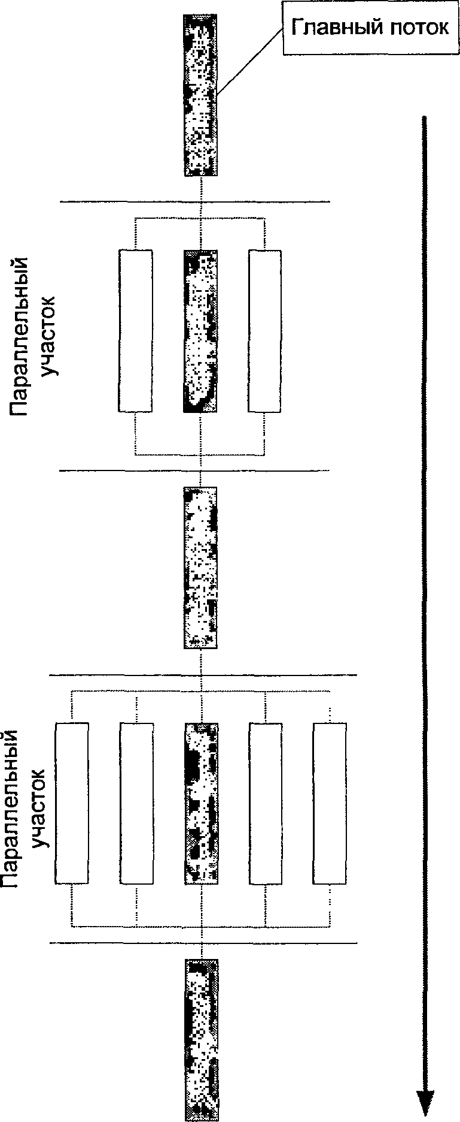
Модель памяти ОрепМР-программы
Переменные в OpenMP-программе делятся на общие (shared) и индивидуальные (private).
Индивидуальные переменные соответствуют некоторому потоку и могут считываться или записываться только им. Общие переменные доступны для чтения и записи нескольким потокам одной группы. Следует отметить, что если чтение и запись или повторная запись общей переменной производятся без синхронизации, то результирующее значение переменной считается неопределенным.
В ОрепМР отсутствует строгая корреляция между классом памяти переменной (статическая, автоматическая и т.п.) и тем, как она рассматривается различными потоками: автоматическая переменная может рассматриваться как общая на некотором параллельном участке, а статическая переменная может быть «приватизирована» каждым потоком.
Hello World на ОрепМР
Прежде всего, нужно запустить Visual Studio, и выбрать File →​ New → ​Project… Появится окно создания проекта. Выберите тип проекта «Win32», шаблон — «Win32 Console Application». Введите осмысленное имя проекта, выберите папку для хранения проекта/
Нажмите кнопку «OK», появится окно настройки будущего проекта. Выберите вкладку «Application Settings», и включите галку «Empty project»:
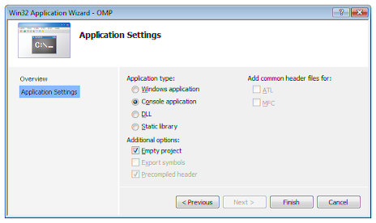
Рисунок. Окно настройки будущего проекта
По нажатию кнопки «Finish» проект будет создан.
Теперь нажмите Project → Add New Item, появится окно добавления элементов в проект. Добавьте .cpp-файл в проект:
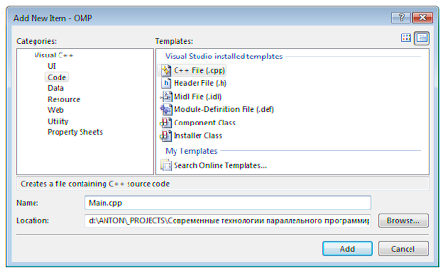
Рисунок. Окно добавления элементов в проект
После этого вам будет предоставлено окно для ввода исходного кода программы.
Для включения OpenMP нажмите Project → OMP Properties (OMP — имя проекта из моих примеров). Слева вверху появившегося окна выберите «All Configurations» и в разделе Configuration Properties → C/C++ → Language включите «OpenMP Support»:
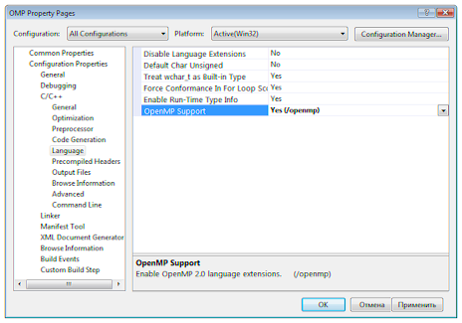
Рисунок. Включаем OpenMP в свойствах проекта
После этого снова запустите программу, нажав Debug → Start Without Debugging.

Рассмотрим простейшую программу на ОрепМР. Программа начинается с подключения необходимых библиотек. Для того чтобы получить возможность использовать функции и макросы ОрепМР, необходимо подключить заголовочный файл omp.h (строка 2). В данной программе содержится всего одна директива ОрепМР, расположенная в строке 5. Это — директива parallel, обозначающая параллельный участок.
1: #include <stdio.h>
2: #include <omp.h>
3: omp_set_num_threads( 2 );
4: int main(){
5: #pragma omp parallel
6: printf(“Hello World!\n”);
7: }
Рассмотрим подробнее синтаксис директивы ОрепМР. В языках C/C++ для выражения конструкций ОрепМР применяется механизм директив компилятору, начинающихся с ключевого слова #pragma. Чтобы директивы ОрепМР можно было отличить от прочих директив, после слова pragma следует ключевое слово оmp. Далее следует имя директивы и возможные опции, если они предусмотрены.
Директива parallel, как и большинство других директив ОрепМР, применяется непосредственно к оператору, следующему за ней. В частности, такой оператор может быть составным, т.е. представлять последовательность операторов, заключенную в фигурные скобки. Такой подход позволяет применять директиву к произвольным последовательным участкам кода программы. Оператор, к которому применяется директива, должен иметь одну точку входа и одну точку выхода из него. Такой оператор принято называть структурным блоком

##pragma omp parallel

Ключевое слово Принадлежность Имя
C++ директивы
к ОрепМР

В рассматриваемом примере директива применяется к оператору, состоящему из единственного выражения — вызова функции printf. Действие директивы parallel состоит в создании параллельного участка, в результате чего оператор, к которому применяется это директива, будет выполнен несколькими созданными потоками.
Директива omp_set_num_threads( 2 ); говорит о запуске 2 потоков
В окне выполнения увидим:
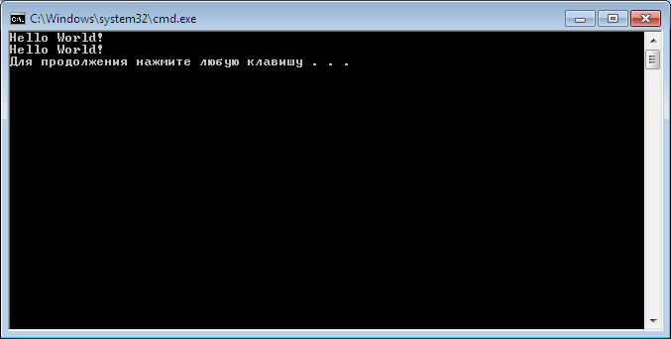
Следующий пример демонстрирует использование информационных функций. Директива в строке 6 задает параллельный участок, который будет выполняться группой потоков. Функция печати (строка 7) распечатывает текст приветствия, номер каждого потока и число потоков в группе.

1: int main()
2: {
3: omp_set_num_threads( 4 );
4: int n=0;
5: n = omp_get_num_threads();
6: #pragma omp parallel num_threads(4)
7: printf(“Hello. I’m thread %d from %d.\n”,
omp_get_thread_num(),
omp_get_num_threads() );
8: }
Результат выполнения:

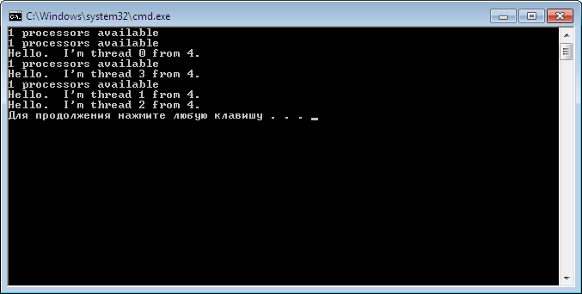

Опции для переменных в OpenMP-программе
В предыдущем разделе рассмотрены базовые возможности ОрепМР, с помощью которых можно инициировать параллельный участок в программе. Теперь рассмотрим средства задания дисциплины работы с данными в ОрепМР-программе.
Переменные в ОрепМР могут быть либо общими для группы потоков, либо индивидуальными для каждого потока. Принадлежность переменной к тому или иному типу определяется либо с помощью явного указания, либо правилами по умолчанию.
Правила по умолчанию применяются к переменным, которые не являются аргументами опций каких-либо директив. Согласно этим правилам:
- любая переменная, объявленная вне блока параллельного выполнения, будет общей для потоков, выполняющих этот блок
- общими также являются статические переменные;
- любая автоматическая переменная, объявленная внутри блока параллельного выполнения, будет индивидуальной для потоков, выполняющих этот блок;
- локальные переменные и формальные параметры функций, вызываемых внутри блока параллельного выполнения, также будут индивидуальными.
Проиллюстрируем эти правила на следующем примере:
void f (int c)
{static double z;
int x;}
int main()
{double y;
#pragma omp parallel
{
int a;f(5);
}
}
По отношению к параллельному участку кода z и y – общие переменные, a,c,x – индивидуальные переменные.
Правила по умолчанию можно изменить с помощью специальных опций директивы parallel. Аргументом опции является список идентификаторов переменных, разделенных запятой. В список аргументов могут входить только переменные, принадлежащие области видимости, включающей параллельный участок. Другим словами, они должны быть определены до начала параллельного участка. Рассмотрим наиболее употребительные опции.

Опция private определяет список переменных, которые будут индивидуальными для потоков, выполняющих параллельный участок. При этом не задается, каким именно образом производится инициализация значения переменных на потоках. Также неопределенным будет значение переменной на главном потоке после завершения параллельного участка.
Опция firstprivate задает способ инициализации индивидуальных переменных: переменные, перечисленные в списке аргументов этой области, получают значение, равное значению переменной на главном потоке в момент входа в параллельный участок. Таким образом, опция firstprivate предоставляет всю функциональность опции private, добавляя к ней способ инициализации переменных.

Опция reduction определяет значение переменных, входящих в список ее аргументов, на главном потоке после завершения параллельного участка как результат выполнения редуктивной операции. На каждом из потоков, выполняющих параллельный участок, переменная получает значение, соответствующее редуктивной операции:
Опция редукции значений переменных на потоках: reduction(operator:list)
list — список идентификаторов
operator – одна из следующих редуктивных операций:

Операция | Значение
 | для инициализации
+ | 0
* | 1
- | 0
& | ~0
| | 0
^ | 0
&& | 1
|| | 0
После завершения параллельного участка значение переменной на главном потоке меняется в результате применения к нему и значениям переменных на всех потоках указанной операции. Порядок применения операции определяется реализацией.
Более формально это можно выразить следующим образом. Пусть некоторая переменная а входит в список аргументов опции reduction с операцией ор. Пусть параллельный участок выполнялся п потоками и до него переменная имела значение v. Если в конце выполнения параллельного участка локальные копии переменной а имели значения v_{b} v„, то после параллельного участка переменная а на главном потоке получит значение, равное (v op V1| op V2 op … op v„).
Следующий пример иллюстрирует применение опции reduction. Программа, представленная на листинге, вычисляет произведение целых чисел, переданных через аргументы командной строки. В строках 6, 7 производится разбор аргументов командной строки: сомножители сохраняются в переменных а и Ь.
Директива parallel в строке 9 имеет три опции: firstprivate, reduction и num_threads. Опция firstprivate (а) означает, что переменная а будет индивидуальной и инициализируется на всех потоках значением, взятым с главного. Опция reduction (+ : t) означает, что после выхода из параллельного участка переменная на главном потоке t будет увеличена на величину суммы значений этой переменной, подсчитанных на каждом из потоков. В данном случае это означает, что переменная t получит значение, равное сумме значения ее локальных копий, так как до входа в участок параллельного выполнения переменная имела значение 0. Последняя опция num_threads (b) задает число потоков, равное второму сомножителю b. В теле параллельного участка присутствует единственный оператор присваивания t = а, в результате которого индивидуальные переменные t получают одинаковые значения, равные первому сомножителю. Общее число потоков, таким образом, равняется величине второго сомножителя, а на каждом из них переменная t имеет значение, равное первому сомножителю. В результате редукции, после выхода из параллельного участка переменная t получит значение, равное произведению а и Ь. В строке 14 это значение выводится на печать.
#include <stdio.h>
#include <stdlib.h>
#include <omp.h>
int main(int argc, char* argv[])
{
int a, b, t;
a = atoi(argv[1]);
b = atoi(argv[2]);
printf(“a b = %d %d\n”, a,b) ;
t = 0;
#pragma omp parallel reduction (+ : t) num_threads (b)
{printf(“a b = %d %d\n”, a,b) ;
t= a;
}
printf(“a x b = %d\n”, t) ;
}
Результат

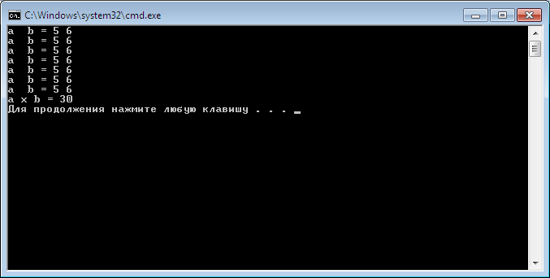
Синхронизация в OpenMP
Как и в любой среде многопоточного программирования, в OpenMP важную роль играет синхронизация. Синхронизация необходима, если различные потоки работают с общими данными. Если чтение и запись или повторная запись общей переменной производятся без синхронизации, то результирующее значение переменной считается неопределенным.
Самым простым способом защитить данные от возможных проблем, связанных с одновременным доступом, является директива atomic. Эта директива применяется к оператору-выражению одного из следующих типов:
х ор= ехрг; х ++; ++ х; х —; — х;
где х — переменная, ехрг — выражение, не ссылающееся на х, ор — бинарная операция. Данная директива обеспечивает атомарность соответствующей операции: в момент выполнения этой операции одним из потоков другие потоки не имеют доступа к переменной х.
Другим базовым механизмом синхронизации является механизм критических секций. Критическая секция в коде программы выделяется с помощью директивы critical, которая имеет следующий синтаксис:
#pragma omp critical [name]
Опция name является необязательной; если она отсутствует, то считается, что директива имеет зарезервированное не Аормфицированное имя. Таким образом, каждой критической секции ставится в соответствие некоторое имя. Синхронизация обеспечивается следующим образом: критические секции с одинаковыми именами не могут выполняться одновременно.
В некоторых случаях требуется ограничить набор потоков, выполняющих некоторый фрагмент кода. Это достигается при помощи директивы master, имеющей синтаксис:
#pragma omp master
Оператор, к которому применяется данная директива, выполняется только главным потоком.
Распределение работы между параллельными потоками

Директива parallel позволяет инициировать параллельное выполнение участка программы группой потоков. Используя информацию о номере потока, которая доступна через функцию omp_get_thread_num, и механизмы синхронизации, можно разрабатывать достаточно сложные параллельные программы. При этом процесс разработки остается достаточно сложным и низкоуровневым. Однако, ОрепМР предоставляет механизмы автоматизации распределения работы по потокам, которые рассматриваются далее.

Последовательный участок внутри параллельного —
директива single
Самой простой директивой распределения работы в ОрепМР является директива single. Эта директива выделяет оператор, выполняемый только одним потоком из группы (не обязательно главным). Таким образом, внутри параллельного участка появляется фрагмент кода, выполняемый в последовательном режиме.
Информационные зависимости в программе
Одной из основных причин, которая не позволяет провести эффективное распараллеливание, является наличие Аормациионных зависимостей между операторами программы. Информационные зависимости имеют место в случае, когда один из операторов использует результаты работы другого оператора. Например, считывает значения переменной, измененной другим оператором.
Будем говорить, что два оператора имеют зависимость по данным, если
1) оба обращаются к общему участку памяти, и
2) хотя бы одно из этих обращений является записью.
Помимо зависимости по данным, существует также зависимость по правлению — когда один из операторов является оператором, влияющим на поток управления, а выполнение второго зависит от выполнения первого.
Программе можно сопоставить ориентированный граф, если поставить в соответствие операторам его вершины, а дугами обозначить информационные зависимости. Примеры фрагментов кода программ и соответствующие им зависимости приводятся на рис.

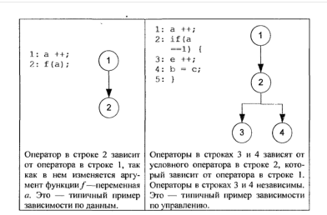

Информационные зависимости необходимо учитывать при распараллеливании. Очевидно следующее утверждение: если между операторами нет информационной зависимости, то их можно выполнять одновременно. В противном случае может быть нарушена семантика программы.
Важным частным случаем информационной зависимости является зависимость между итерациями цикла. Две итерации цикла зависят друг от друга, если 1) они обращаются к общим данным и 2) хотя бы одно из этих обращений является записью. Пример цикла с зависимостями между итерациями приведен на рис. Для пяти итераций построен граф информационных зависимостей: итерация j зависит от итераций
j-1и j-2. Итерации цикла, между которыми существует информационная зависимость, необходимо выполнять в порядке, определяемом этой зависимостью. В частности, зависимые итерации не могут выполняться одновременно.

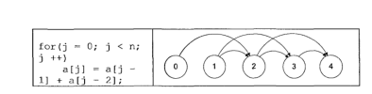
Цикл с информационными зависимостями между итерациями

Стандарт ОрепМР не требует от компилятора проверки зависимости по данным. Поэтому в большинстве существующих реализаций такая проверка отсутствует. Это означает, что ответственность за то, что при распределении работы между параллельными потоками зависимость по данным не нарушается, лежит на разработчике.

Разбиение на независимые блоки — директива sections
В ряде случаев в программе удается выделить достаточно крупные фрагменты, которые можно выполнять параллельно. Директива sections позволяет организовать такое выполнение.
Директива применяется к составному оператору, т.е. к последовательности операторов, заключенных в фигурные скобки. Тело составного оператора должно быть представлено в виде последовательности операторов (секций), каждому из которых, за исключением, быть может, первого, предшествует директива section, имеющая следующий синтаксис:
#pragma omp sections {
#pragma omp section
Statement
#pragma omp section
statement2
}
Структурный блок, к которому применяется директива sections, должен выполняться как часть параллельного участка.
При этом каждая из секций этого блока выполняется только один раз одним из потоков, входящих в группу.
При применении данной директивы необходимо убедиться, что разные секции не содержат операторов, между которыми существует информационная зависимость. Если этого не сделать, в результате распараллеливания программа может стать некорректной.
Выполнение директивы sections должно происходить внутри параллельного участка. Предусмотрена сокращенная директива parallel sections, позволяющая комбинировать инициализацию параллельного участка и распределение работы по секциям.

Распараллеливание циклов
Большая часть времени работы приложений приходится на циклические участки. Поэтому ускорению работы таких участков с помощью распараллеливания уделяется большое внимание.
Значительная часть работ по автоматическому распараллеливанию программ посвящена именно циклам.
Несмотря на значительный прогресс, достигнутый в области автоматического распараллеливания циклов, эффективность параллельного кода, генерируемого современными промышленными компиляторами, невысока. Это связано с тем, что задача автоматического выявления и анализа зависимостей по данным между итерациями цикла в общем случае является чрезвычайно сложной. Кроме того, распараллеливанию целесообразно подвергать только циклы, выполнение которых вносит существенный вклад в работу программы. Автоматическое выявление таких циклов также является трудновыполнимой задачей.
Для преодоления этой проблемы в ОрепМР принят следующий подход: разработчик параллельного приложения самостоятельно выбирает циклические участки, которые надо распараллеливать. При необходимости имеющиеся циклы модифицируются с целью устранения информационных зависимостей. Выбранные циклы помечаются специальной директивой, в которой указываются некоторые параметры распределения работы. В процессе трансляции компилятор ОрепМР генерирует код, который распределяет итерации цикла по потокам. При этом предполагается, что разработчик убедился в отсутствии информационных зависимостей между итерациями.
Для обозначения распараллеливаемых циклов применяется директива for. В программе эта директива предшествует распараллеливаемому циклу типа for. При этом цикл должен удовлетворять дополнительным условиям, выполнение которых требуется для того, чтобы компилятор смог эффективно произвести анализ и сформировать качественный параллельный код:
#pragma omp for [опции ... ] for (init-expr; var rel b; incr-expr) тело_цикла

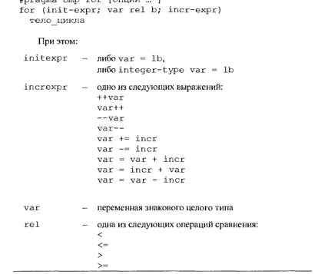

Важно отметить, что переменная-итератор цикла автоматически становится индивидуальной для всех потоков. Стандарт OpenMP не допускает изменение ее значения в теле цикла.
Директива for должна выполняться внутри параллельного участка. Предусмотрена также директива parallel for, предоставляющая возможность совмещения функциональности директив parallel и for в одной директиве. В результате выполнения этой директивы создается параллельный участок выполнения и итерации цикла распределяются между выполняющими его потоками.
В качестве примера применения директивы for рассмотрим программу вычисления поэлементной суммы двух векторов. Сначала рассмотрим последовательную функцию вычисления суммы двух векторов. Функция принимает следующие входные параметры:
п – размерность вектора;
а, b — суммируемые вектора;
с — результат.
Функция в цикле (строки 4-5) вычисляет поэлементную сумму двух векторов. Последовательный вариант

1: void vsum(int n, int* a, int* b,int* c)
2:{
3: int I;
4:for(I =0; I < n; I ++)
5: c[i] = a[i] + b[i];
6:}
Итерации цикла в строках 4—5 не имеют информационных зависимостей, так как на каждой следующей итерации обрабатываются новые элементы массивов а, Ь, с. Поэтому к нему можно применить директиву for.
Параллельный вариант
1: void vsump(int n, int* a, int* b,int* c)
- {
- int I;
- #pragma omp for
- for(I =0; I < n; I ++)
- c[i] = a[i] + b[i];
- }
Рассмотрим теперь функцию main, которая вызывает обе функции, измеряет и сравнивает времена их работы (листинг 40). Размерность Параллельный вариант функции суммирования векторов вызывается в цикле, который работает внутри параллельного участА в строках 19-24.

1: int main(int argc, char* argv[])
- {
- int n, iters, t, I;;
- int* a, *b, *c;
- n = atoi(argv[1]) ;
- iters = atoi(argv[2]);
- /*a = (double*)malloc(n * sizeof(double));
- b = (double*)malloc(n * sizeof(double));
- c = (double*)malloc(n * sizeof(double));*/
- a= new int[n];
- b= new int[n];
- c= new int[n];
- //randomize();
- {for (i=0;i<n;i++)
- a[i]=(int)rand()*100;
- for (i=0;i<n;i++)
- b[i]=(int)rand()*100;

- t = time(NULL);

- for(I =0; I < iters; I ++)
- {vsum(n, a, b, c);
- for (i=0;i<n;i++)
- printf (“a[%d] %d “,I,a[i]);
- printf(“\n”);
- for (i=0;i<n;i++)
- printf (“b[%d] %d “,I,b[i]);
- printf(“\n”);
- for (i=0;i<n;i++)
- printf (“c[%d] %d “,I,c[i]);
- printf(«\n»);
- }}
- t = time(NULL) - t;
- printf(“Sequential: %d iterations consumed %d seconds\n”, iters, t) ;
- t = time(NULL);
- #pragma omp parallel firstprivate(n)
- {
- int I,j;
- for(j =0; j < iters; j ++)
- {vsump(n, a, b, c);
- for (i=0;i<n;i++)
- printf (“c[%d] %d “,I,c[i]);
- printf(“\n”);
- }}
- t = time(NULL) - t;
- printf(“Parallel: %d iterations consumed %d seconds\n”, iters, t) ;
- }

Результаты:

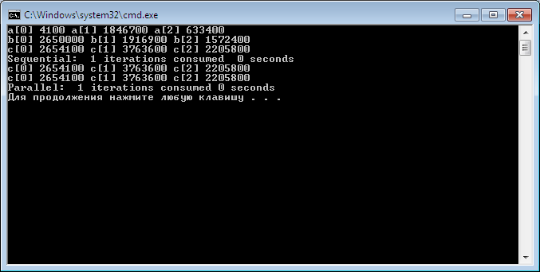

int main(int argc, char* argv[])
{
int n, iters, t, I;;
int* a, *b, *c;
n = atoi(argv[1]) ;
iters = atoi(argv[2]);
/*a = (double*)malloc(n * sizeof(double));
b = (double*)malloc(n * sizeof(double));
Устранение зависимости по данным с помощью редукции
Функция суммирования векторов удобна для распараллеливания, так как итерации цикла не содержат зависимостей по данным. Ситуация обстоит по-другому в случае вычисления скалярного произведения векторов.
Итерации цикла for (строки 6-7) содержат зависимости по данным: каждая итерация считывает и изменяет значения общей переменной s. В этом частном случае зависимость можно устранить: итоговое значение s не зависит от порядка, в котором выполняются итерации цикла. Этот факт создает предпосылки для распараллеливания.

Последовательный вариант функции для скалярного произведения векторов
1: double dotprod(int n, double* a, double* b)
2: {
3: int I;
4: double s;
5: s = 0;
6: for(I =0; I < n; I ++)
7: s += a[i] * b[i];
8: return s;
9: }

Применение к циклу директивы for не является корректным, так как доступ к общей переменной s производится разными потоками без синхронизации. Вариант с синхронизацией представлен на листинге 42. К оператору сложного присваивания в строке 10 применена директива atomic. Это означает, что при выполнении данного оператора различными потоками не происходит конфликтов из-за обращения к общей переменной s.Последовательный вариант функции для скалярного произведения векторов
1: double dotprod(int n, double* a, double* b)
2: {
3: int I;
4: double s;
5: s = 0;
6: for(I =0; I < n; I ++)
7: s += a[i] * b[i];
8: return s;
9: }

Применение к циклу директивы for не является корректным, так как доступ к общей переменной s производится разными потоками без синхронизации. К оператору сложного присваивания в строке 10 применена директива atomic. Это означает, что при выполнении данного оператора различными потоками не происходит конфликтов из-за обращения к общей переменной s.
Параллельный вариант функции вычисления скалярного произведения векторов — вариант с синхронизацией
1: double dotprods(int n, double* a, double* b)
2:{
3: int I;
4 : double s;
5: s = 0;
6: #pragma omp parallel for
7: for(I =0; I < n; I ++)
8 : #pragma omp atomic
9: s += a[i] * b[i];10: return s;
11: }
Применение синхронизации в рассматриваемом примере позволяет сохранить корректность, но при этом существенно страдает эффективность. Действительно, различные потоки вынуждены выполнять итерации цикла по очереди. Вследствие этого реального параллельного выполнения не происходит и вместо ускорения наблюдается замедление работы программы.
Альтернативный вариант основан на следующем простом наблюдении: каждый поток может вычислить часть суммы независимо, а потом следует просто просуммировать значения на разных потоках. Операции суммирования элементов массива и другие редукции достаточно часто встречаются в практике разработки программ. Поэтому в ОрепМР предусмотрена специальная опция reduction для поддержки таких операций. Эта опция предусмотрена для директив parallel, for и sections и имеет два аргумента — редуктивную операцию и редуктивную переменную. Напомним, что редуктивная переменная вычисляется независимо на разных потоках, после чего значения, полученные на разных потоках, комбинируются с помощью редуктивной операции.
Если применить опцию reduction, функция вычисления скалярного произведения примет вид, представленный на листинге 43. В этом примере используется комбинированная директива parallel for с опцией reduction (+: s). В результате каждый поток вычислит часть скалярного произведения. Окончательное значение будет .найдено как сумма значений, вычисленных на всех потоках.
Параллельный вариант функции вычисления скалярного произведения векторов — вариант с синхронизацией
1:double dotprodp(int n, double* a, double* b)
2:{
3:int I;
4:double s;
5:s = 0;
6:#pragma omp parallel for reduction(+:s)
7:for(I =0; I < n; I ++)
8:s += a[i] * b[i];
9:return s;}
Применение синхронизации в рассматриваемом примере позволяет сохранить корректность, но при этом существенно страдает эффективность. Действительно, различные потоки вынуждены выполнять итерации цикла по очереди. Вследствие этого реального параллельного выполнения не происходит и вместо ускорения наблюдается замедление работы программы.
Альтернативный вариант основан на следующем простом наблюдении: каждый поток может вычислить часть суммы независимо, а потом следует просто просуммировать значения на разных потоках. Операции суммирования элементов массива и другие редукции достаточно часто встречаются в практике разработки программ. Поэтому в ОрепМР предусмотрена специальная опция reduction для поддержки таких операций. Эта опция предусмотрена для директив parallel, for и sections и имеет два аргумента — редуктивнаую операцию и редуктивную переменную (см. стр. 131). Напомним, что редуктивная переменная вычисляется независимо на разных потоках, после чего значения, полученные на разных потоках, комбинируются с помощью редуктивной операции.
Если применить опцию reduction, функция вычисления скалярного произведения примет вид, представленный на листинге 43. В этом примере используется комбинированная директива parallel for с опцией reduction (+: s). В результате каждый поток вычислит часть скалярного произведения. Окончательное значение будет .найдено как сумма значений, вычисленных на всех потоках
Параллельный вариант функции вычисления скалярного произведения векторов с применением опции reduction
1:double dotprodp(int n, double* a, double* b)
2:{
3:int I;
4:double s;
5:s = 0;
6:#pragma omp parallel for reduction(+:s)
7:for(I =0; I < n; I ++)
8:s += a[i] * b[i];
9:return s;
Функции, представленные на трех листингах, вычисляют одно и то же значение, но работают с различной
производительностью. Параллельный вариант с синхронизацией работает неприемлемо долго: время работы
превышает время последовательного варианта на два порядка.
Сравним эффективность их работы при различных размерностях векторов последовательного варианта
и параллельного варианта с редукцией (табл.).
Вычислительный эксперимент проводился на двухпроцессорной системе следующей конфигурации:
процессор: 2 х Intel® Itanium-2® 1.6 ГГц, оперативная память: 2ГБ.
Таблица. Время работы последовательного и параллельного (с редукцией) вариантов функции вычисления скалярного произведения при различной длине векторов
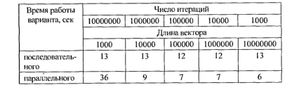

Стратегия распределения итераций цикла по потокам
Итерации цикла, к которому применена директива for, могут по-разному распределяться по потокам.
Повлиять на стратегию распределения, применяемую по умолчанию, позволяет опция schedule директивы for.
Данная опция предусматривает два аргумента. Первый определяет способ распределения итераций.
Второй необязательный аргумент задает число итераций в порции, которая служит единицей распределения нагрузки.
Предусмотрены четыре различных варианта соответствующие различным комбинациям аргументам schedule (табл.).
Если опция не указана, то применяется стратегия, установленная по умолчанию.
В качестве примера применения опции schedule можно привести знакомый нам цикл вычисления
скалярного произведения векторов, для которого зададим статическое распределение порциями по 8 итераций:
В результате итерации цикла будут распределены циклически между потоками блоками по 8 итераций.

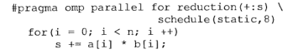
Таблица Опции, определяющие стратегию распределения
итераций цикла по потокам

